Contenidos Examen Final

Sistemas de información 3

Conceptos 3

Datos 3

Información 3

Proceso 3

Conocimiento 3

Base de datos 3

Sistema de Gestión de Bases de Datos - DBMS 3

Administrador de Bases de Datos DBA - Database Administrator 3

Minería de datos 3

Sistema de información 4

Áreas funcionales 4

Componentes de un sistema de información basado en computadora 5

Tipos de sistemas de información 5

• CRM - Customer Relationship Management 5

• TPS - Transaction Processing System 5

• MIS - Management Information System 5

• SCM - Supply Chain Management 6

• BI - Business Intelligence 6

• DSS - Decision Support System 6

• KMS - Knowledge Management System 7

• EPR - Enterprise Resource Planning 7

Comercio electrónico 7

Aspectos importantes 7

Características del comercio electrónico 8

Categorías del comercio electrónico 8

Las empresas destacan del comercio electrónico 9

Ventajas del comercio electrónico para el consumidor 9

Obstáculos del comercio electrónico 9

Consecuencias del comercio electrónico 9

Métodos de pago 10

Técnicas de recolección de datos 10

Analista de sistemas 10

Actividades de recolección 11

Prototipos 11

Pasos para crear prototipos 12

Técnicas de recolección de datos 12

Herramientas de recolección 12

Organizaciones, administración y estrategia 13

Toma de decisiones 13

Niveles de las organizaciones 13

Trabajadores de las organizaciones 14

Administración 14

Implicaciones para el diseño y la comprensión de los Sistemas de información 15

VENTAJA COMPETITIVA USO DE UN SI 15

Modelo CADENA DE VALOR 16

Tipos de actividades: 17

ESTRATEGIAS DE LOS SI PARA LIDIAR CON LAS FUERZA COMPETITIVAS 17

Ética 18

Análisis Ético: Un proceso de cinco pasos 18

Principios Éticos 18

# Sistemas de información

## Conceptos

### Datos

Es un hecho aislado, como: número de empleado, orden de venta, nombre.

### Información

Es un conjunto de hechos o datos organizados que poseen un valor adicional, más allá del que cada uno tiene.

### Proceso

Conjunto de tares relacionadas de manera lógica que se realizan para llegar a un resultado.

### Conocimiento

Comprensión de un conjunto de información y en la forma en que se puede convertir en algo útil.

### Base de datos

Es una colección organizada de datos estructurados y relacionados entre sí, que se almacena de manera persistente para su uso posterior.

### Sistema de Gestión de Bases de Datos - DBMS

Database Management System - Es un software que proporciona un entorno para la creación, manipulación y administración de bases de datos. Ejemplo: Oracle, MySQL, SQL Server, PostgreSQL.

### Administrador de Bases de Datos DBA - Database Administrator

Es el profesional responsable de gestionar y mantener el funcionamiento óptimo de uno o más sistemas de bases de datos en una organización. Es el encargado de: diseñar, implementar, monitorear, respaldar, optimizar y asegurar la integridad y disponibilidad de las bases de datos.

### Minería de datos

Es un conjunto de técnicas y herramientas que permiten analizar grandes volúmenes de datos con el objetivo de descubrir patrones, tendencias, relaciones y conocimientos útiles ocultos en esos datos.

## Sistema de información

Es un conjunto de elementos interrelacionados que recaban(**entrada**), manipulan(**proceso**), almacenan y distribuyen(**salida**) datos e información y proporciona una reacción correctiva(**retroalimentación**)

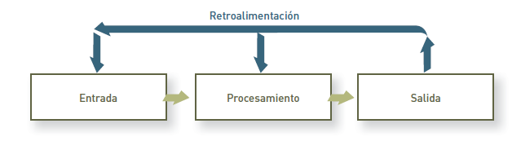

#### Etapas de un sistema de información

* **De entrada:** Captura los datos de la organización o el entorno externo
* **Procesamiento:** Convierte los datos en bruto en forma significativa
* **Salida:** Transferencias información procesada a las personas o actividades que lo utilizan.
* **Almacenamiento:** Guarda la información.
* **Retroalimentación**: evalúa y mejora una etapa.

## Áreas funcionales

* **Manufactura y producción**
  + Montaje del producto
  + Verificar calidad
* **Ventas y marketing**
  + La identificación de los clientes
  + Vender el producto
* **Finanzas y contabilidad**
  + La creación de los estados financieros
  + Pagar a los acreedores
* **Recursos humanos**
  + La contratación de empleados
  + Evaluar desempeño

## Componentes de un sistema de información basado en computadora

* Software
* Hardware
* Personas
* Telecomunicaciones
* Bases de datos
* Procedimientos

## Tipos de sistemas de información

### CRM - Customer Relationship Management

Sistema para gestionar de forma integrada las interacciones y relaciones de una empresa con sus clientes actuales y potenciales.

**Características**

* + Base de datos de clientes(datos comprados o recolección de datos)
    - Clientes, Leads(Clientes potenciales)
  + Automatización de ventas
    - Captación de leads
    - Segmentar los clientes en potencial, cliente, ejecución de venta
  + Marketing
    - Crear y ejecutar campañas
    - CTA "Llamada a la Acción" (**Call-to-Action**) recurso utilizado para alentar a un lead a realizar un acción(botónes, formularios, popups)

### TPS - Transaction Processing System

**Sistema de Procesamiento de Transacciones** es un sistema de información diseñado para procesar y gestionar transacciones comerciales de una manera eficiente, precisa y segura.

**Características**

* + Procesamiento en tiempo real
  + Procesamiento de grandes volúmenes de datos
  + Integridad de los datos
  + Accesibilidad y disponibilidad
  + Seguridad de los datos
  + Integración con otros sistemas: inventarios, contabilidad, CRM, etc.

### MIS - Management Information System

**Sistema de Gestión de información** es un sistema de información que proporciona informes y datos relevantes para apoyar la toma de decisiones y la gestión de operaciones en una organización.

**Características**

* Recopilación de datos
* Procesamiento y análisis de datos
* Informes y consultas
* Soporte a la toma de decisiones

### SCM - Supply Chain Management

**Sistema Gestión de la Cadena de Suministro** es un sistema de información que se encarga de gestionar y optimizar el flujo de productos, servicios e información a lo largo de toda la cadena de suministro, desde los proveedores de materias primas hasta la entrega al cliente final

**Características**

* Planificación de la demanda
* Gestión de inventarios
* Gestión de la producción
* Logística y distribución

### BI **-** Business Intelligence

**Sistema de Inteligencia de Negocios** se refiere a un conjunto de sistemas y herramientas de software que permiten recopilar, integrar, analizar y presentar datos empresariales de manera integral, con el objetivo de facilitar la toma de decisiones informadas.

**Características**

* Extracción, transformación y carga de datos
* Informes y consultas
* Minería de datos
* Dashbord

### DSS **-** Decision Support System

**Sistema de Soporte a la Toma de Decisiones** es un sistema de información diseñado específicamente para ayudar a los tomadores de decisiones a analizar información y evaluar alternativas para la resolución de problemas complejos o semi-estructurados.

**Características**

* Bases de datos
* Modelos analíticos
* Reglas de negocio
* Análisis de escenarios
* Herramientas de análisis

### KMS - Knowledge Management System

**Sistema de Gestión del Conocimiento** es un sistema de información diseñado para gestionar, organizar, almacenar y difundir el conocimiento dentro de una organización.

**Características**

* Repositorio central de conocimiento, como documentos, manuales, bases de datos, mejores prácticas, lecciones aprendidas, etc.
* Captura y creación de conocimiento
* Organización y categorización del conocimiento
* Búsqueda y recuperación de conocimiento
* Colaboración y sharing
* Gestión de versiones y control de acceso

### EPR **-** Enterprise Resource Planning

**Sistema de Planificación de Recursos Empresariales** es un conjunto de aplicaciones de software integradas que permiten gestionar y automatizar los principales procesos operativos y administrativos de una empresa.

**Características**

* Áreas funcionales: Mercadeo, Producción, Recursos humanos y Finanzas

## Comercio electrónico

* **E-Business**(negocios electrónicos ) se refiere a cualquier actividad empresarial que se lleva a cabo a través de medios electrónicos. Áreas: marketing, cadenas de suministro, relación con los clientes, compro y venta
* **El E-Commerce** (comercio electrónico) se enfoca específicamente en las transacciones de compra y venta en línea.
  + Intercambios mediados por la tecnología

### Aspectos importantes

* Las TI cambiaron la forma de operar los negocios.
* Surge un nuevo modelo de negocios sustentado en la **comercialización** de **bienes y/o servicios** por **medios electrónicos:** sitios web, app, redes sociales, entre otros.
* Compañías ofrecen sistemas como: CRM(clientes), SCM(suministros) y soluciones a través de medios electrónicos (**comercio electrónico)**.

**Ejemplo:**

* ventas por catálogo
  + Desde que lugar compran los clientes
  + Tienen alguna presión
  + Abarcar zonas diferentes a un local físico
* Ventas por televisión

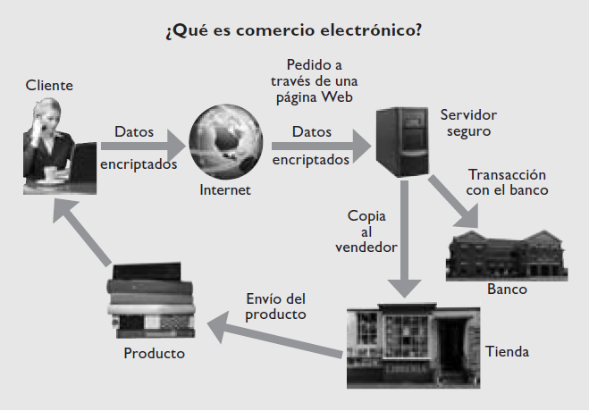

### Características del comercio electrónico

* Mayor alcance local
* Utiliza tecnología
* Amplia variedad de productos

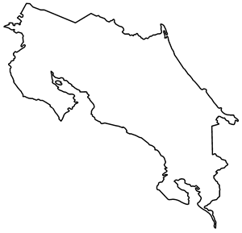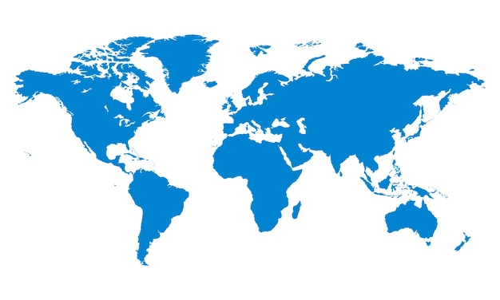

* Accesibilidad
* Globalidad
* Facilidad para comparar entre el mismo producto
* Seguridad
* Menores costos operativos

### Categorías del comercio electrónico

* **Negocio a negocio (B2B):** órdenes a los proveedores
  + **Ejemplo**: suministros de materia prima, ERP, transporte, publicidad (Google- Facebook Ads), Hosting
* **Negocio a consumidor (B2C)** venta al detalle
  + **Ejemplo**: Amazon, AliExpress, Shein, Ebay, Netflix, Spotify, Uber Eats, Correos de CR
* **Consumidor a negocio (C2B)** los consumidores definen las condiciones de las transacciones
  + **Ejemplo**: influencers, subastas, Freelancer, trabajador independiente
* **Consumidor a consumidor** (**C2C**) las transacciones son entre consumidores
  + **Ejemplo**: CrAutos, Encuentra24, AirBnB, Booking
* **Negocio a gobierno** (**B2G**): venta de bienes y servicios al gobierno.
  + **Ejemplos**: INEC, Sistema de hacienda(impuestos), tramites gubernamentales, licitaciones

### Las empresas destacan del comercio electrónico

* Creación de **nuevos canales** de mercadeo y ventas.
* **Acceso interactivo** a catálogos de productos, listas de precios y folletos publicitarios.
* Venta **directa e interactiva** de productos a los clientes
* Soporte técnico

### Ventajas del comercio electrónico para el consumidor

* La facilidad de buscar y comprar en el momento.
* Mejores precios
* Poder acceder a prácticamente cualquier producto o servicio desde el hogar.
* Los intermediarios se ven obligados a crear valor agregado
* Más competidores.
* Bajos costos de transacción.

### Obstáculos del comercio electrónico

* Entorno empresarial y tecnológico cambiante
* Privacidad y seguridad
  + Temor a los pagos en línea **más cuando son pagos elevados**
* Cuestiones legales, políticas y sociales
  + Derechos de autor, legalidad de contratos, violaciones de marcas

### Consecuencias del comercio electrónico

* Empresas virtuales
  + Algunas personas prefieren un lugar físico como respaldo
* Los vendedores pequeños acceden al mercado global.
* Transformación de tiendas de venta al menudeo.
* Presión sobre el servicio al cliente, el ciclo de desarrollo y los costos.
  + **Los clientes quieren entregas rápidas**

### Métodos de pago

* Depende en gran medida de la seguridad y de la confianza de los usuarios
* Algunos métodos:
  + Tarjetas de crédito/débito
  + Transferencia electrónica de fondos
  + Dinero electrónico

# Técnicas de recolección de datos

Define que es lo que el sistema debe hacer:

* Quienes son los usuarios
* Departamentos, distribución y funciones
* Equipo de TI
* Funcionalidad operativa de la empresa para determinar la forma de implementarla en el sistema
* Presupuesto
* Tecnologías que se va a implementar (Software de aplicación, app móvil, web)

## Analista de sistemas

El analista de sistemas se encarga de estudiar, analizar y diseñar sistemas informáticos para cubrir las necesidades de una organización o empresa.

Funciones

* El analista de sistemas crea un mapa de la organización y los sistemas existentes, en el cual se identifica a los propietarios y usuarios principales de los datos, junto con el hardware y software existente.
* Después el analista de sistemas detalla los problemas de los sistemas existentes.
* Al examinar los documentos, papeles y procedimientos, observar las operaciones del sistema y entrevistar a los usuarios clave de los sistemas, el analista puede identificar las áreas problemáticas y los objetivos que lograría una solución**.**
* A menudo es necesario crear un nuevo sistema de información o mejorar uno existente.
* El análisis de sistemas también ofrece un estudio de viabilidad para determinar si esa solución es viable, o si se puede alcanzar desde un punto de vista financiero, técnico y organizacional.

**Empatía**

Es una habilidad crucial para un **analista de sistemas** de información durante la etapa de recolección de información

* No usar lenguaje técnico
* Confianza
* Comunicación efectiva
* Identificar las necesidades
* Comprender el contexto
* Resistencia al cambio
* Soluciones orientadas en el usuario
* Orientar al usuario sobre el impacto que pueden tener las modificaciones durante la ejecución del proyecto.
* Funcionalidad - usabilidad

## Actividades de recolección

* Recolección de la información
* Análisis
* Especificación
* Validación de procesos: Factible – Prototipo

## Prototipos

Crear prototipos consiste en construir un modelo del sistema de información para evidenciar las características que tendrá la aplicación final.

**Herramientas para crear prototipos**

* Framer
* Figma

## Pasos para crear prototipos

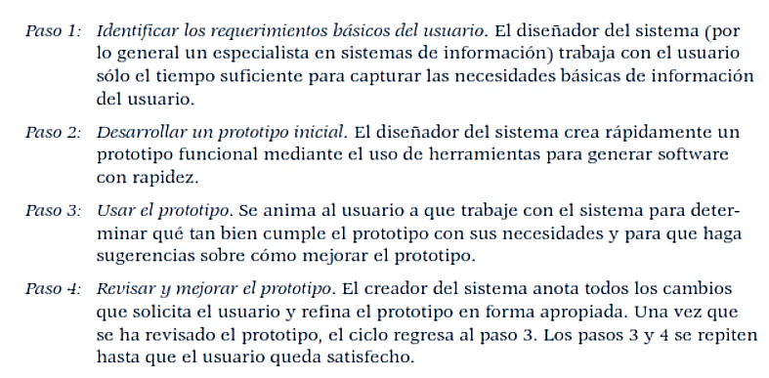

## Técnicas de recolección de datos

* **Entrevistas**: Las entrevistas son conversaciones estructuradas o semiestructuradas que se llevan a cabo con individuos o grupos de personas para obtener información directa. Pueden ser cara a cara, telefónicas o en línea. En ocasiones es la mejor forma de extraer información a personas que les cuesta explicar detalladamente.
* **Cuestionarios**: Los cuestionarios son una forma estructurada de recopilar datos a través de preguntas y respuestas.
* **Observación**: Puede ser participante (el investigador forma parte de la situación) o no participante (el investigador observa desde fuera).
* **Análisis documental:** Consiste en revisar y analizar documentos y registros existentes, como informes, actas de reuniones, archivos históricos, datos estadísticos, entre otros.
* **Grupos focales:** Los grupos focales son sesiones de discusión en grupo dirigidas por un moderador. **Busca realizar preguntas abiertas.**
* **Encuestas en línea:** se administran a través de plataformas digitales y permiten recopilar datos de manera rápida y eficiente
* **Talleres**

## Herramientas de recolección

* Google Forms
* SurveyMonkey
* Microsoft Forms
* Zoom, Meet

# Organizaciones, administración y estrategia

## Toma de decisiones

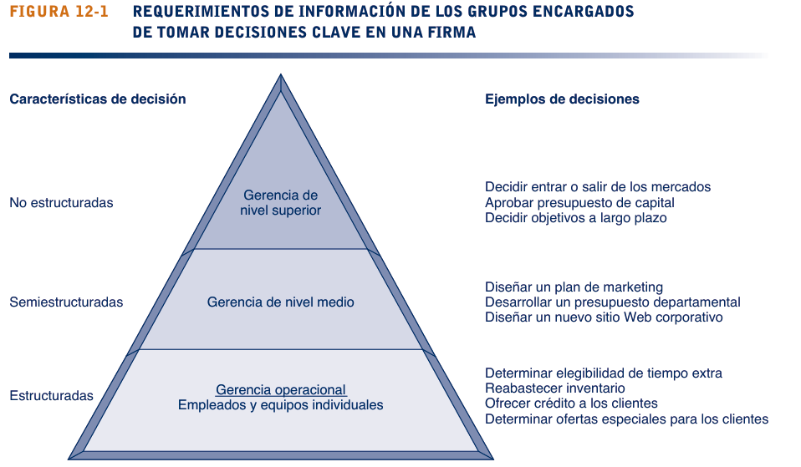

* **Las decisiones no estructuradas** son aquellas en las que el encargado de tomarlas debe proveer un juicio, una evaluación y una perspectiva para resolver el problema. Cada una de estas decisiones es importante y no rutinaria, por lo que no hay un procedimiento bien comprendido o acordado para tomarlas.
* Las **decisiones estructuradas** son repetitivas y rutinarias; además se requiere un procedimiento definido para manejarlas, de modo que, cada vez que haya que tomarlas, no se consideren como si fueran nuevas.
* **Decisiones semiestructuradas**, en donde sólo una parte del problema tiene una respuesta clara proporcionada por un procedimiento aceptado.

## Niveles de las organizaciones

* **Gerencia de nivel superior**: toma decisiones estratégicas de largo alcance sobre productos y servicios, además de asegurar el desempeño financiero de la empresa.
* **Gerencia a nivel intermedio:** lleva a cabo los programas y planes de la gerencia de nivel superior.
* **Gerencia operacional:** es responsable de supervisar las actividades diarias de la empresa

## Trabajadores de las organizaciones

* **Trabajadores del conocimiento:** como los ingenieros, científicos o arquitectos, que diseñan productos o servicios y crean nuevo conocimiento para la empresa.
* **Trabajadores de datos:** comosecretarias o asistentes administrativos ayudan con la calendarización y las comunicaciones en todos los niveles de la empresa.
* **Trabajadores de producción o de servicio:** son los que elaboran el producto y ofrecen el servicio

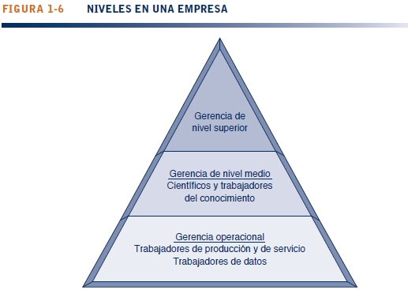

## Administración

* El trabajo de la **gerencia** es dar sentido a las distintas situaciones a las que se enfrentan las organizaciones, tomar decisiones y formular planes de acción para resolver los problemas organizacionales.
* Los gerentes perciben los desafíos de negocios en el entorno; establecen la estrategia organizacional para responder a esos retos y asignan los recursos tanto financieros como humanos para coordinar el trabajo y tener éxito.

## Implicaciones para el diseño y la comprensión de los Sistemas de información

* El entorno en el que debe funcionar la organización
* La estructura de la organización: jerarquía, especialización, rutinas y procesos de negocios, tareas
* La cultura y las políticas de la organización
* El tipo de organización y su estilo de liderazgo
* Los grupos de interés principales afectados por el sistema y las posturas de los trabajadores que utilizarán ese sistema

## VENTAJA COMPETITIVA USO DE UN SI

* Cuando las empresas obtienen uno o más de estos objetivos de negocios:
  + Excelencia operacional
  + Nuevos productos, servicios y modelos de negocios
  + Intimidad con los clientes/proveedores;
  + Toma de decisiones mejorada

**Es probable que ya hayan logrado una ventaja competitiva.**

Hacer las cosas **mejor** que sus competidores**, cobrar menos** por productos superiores y responder tanto a los clientes como a los proveedores en **tiempo real** son puntos positivos que producen **mayores** ventas y **perfiles más altos** que sus competidores no podrán igualar

**Modelo de Fuerzas competitivas de Porter**

El modelo más utilizado para comprender la **ventaja competitiva** es el modelo **de fuerzas competitivas de Michael Porter**

## Modelo CADENA DE VALOR

**La cadena de valor:** resalta las **actividades específicas** en las empresas en donde se pueden aplicar mejor las estrategias competitivas.

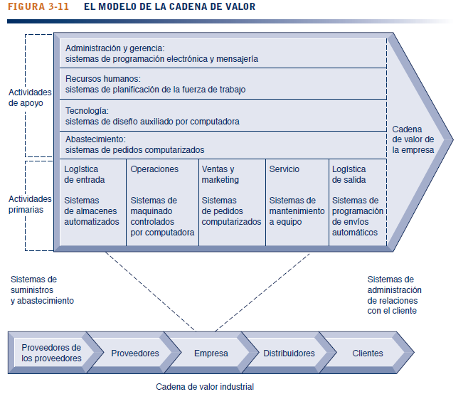

## Tipos de actividades:

* **Primarias**: se relacionan en su mayor parte con la producción y distribución de los productos y servicios de la empresa.
  + **Logística de entrada** la recepción y el almacenamiento de materiales para distribuirlos a producción.
  + **Logística de salida** se encarga de almacenar y distribuir los productos terminados.
  + **Ventas y marketing** incluye la promoción y venta de los productos de la empresa.
  + **Servicio** incluye el mantenimiento y la reparación de los bienes y servicios de la empresa
* **Actividades de apoyo**: hacen posible la entrega de las actividades primarias.
  + **Infraestructura** de la organización (administración y gerencia).
  + **Recursos humanos** (reclutamiento, contratación y capacitación de empleados).
  + **Tecnología** (mejora de productos-servicios y el proceso de producción)
  + **Abastecimiento** (compra de entrada)

## ESTRATEGIAS DE LOS SI PARA LIDIAR CON LAS FUERZA COMPETITIVAS

* **Liderazgo a bajo costo:** esta estrategia se enfoca en ser el productor de menor costo en una industria a través de la optimización de procesos, reducción de gastos operativos y aprovechamiento de economías de escala. **Ejemplo: SCM – CADENA DE SUMINISTRO**

Ejemplo:

Los supermercados y las grandes tiendas de venta al detalle como Walmart utilizan los datos de las ventas que se capturan en la caja registradora para determinar qué artículos se vendieron y necesitan reabastecerse. El sistema de reabastecimiento continuo de la tienda transmite los pedidos de resurtido de manera directa a sus proveedores.

* **Diferenciación de productos:** esta estrategia busca distinguir los productos o servicios de una empresa de los de sus competidores, haciéndolos únicos y atractivos para los clientes. **Ejemplo: CRM – Relación con los clientes** para comprender mejor las necesidades de los clientes y brindar un mejor servicio.

Se enfoca en hacer que los productos o servicios de la empresa sean **únicos** y distintos a los de sus competidores.

Ejemplo:

Nike vende zapatos tenis adaptados a la medida por medio de su programa NIKEiD en su sitio Web. Los clientes pueden seleccionar el tipo de zapato, colores, material, suelas e incluso un logotipo de hasta ocho caracteres. Nike transmite los pedidos por medio de computadoras a las plantas con equipamiento especial en China y Corea. Los zapatos tenis cuestan sólo $10 adicionales y tardan cerca de tres semanas en llegar al cliente.

* **Enfoque en nichos de mercado**: esta estrategia, la empresa se concentra en atender a un segmento específico del mercado (nicho) con productos o servicios especializados.

**Ejemplo: BI – Inteligencia de Negocios** para analizar datos e identificar nichos de mercado rentables.

* **Fortalecimiento de la intimidad con los clientes y proveedores** esta estrategia se refiere a los esfuerzos de una empresa por desarrollar relaciones más estrechas y duraderas con sus clientes y proveedores clave.

Ejemplo:

Amazon mantiene el registro de las preferencias de los usuarios en cuanto a sus compras de libros y CDs, y puede recomendar a sus clientes los títulos comprados por otras personas

# Ética

La ética se refiere a los principios del bien y del mal que los individuos, al actuar como agentes con libre moral, los utilizan para guiar sus comportamientos.

## Análisis Ético: Un proceso de cinco pasos

* Identificar y describir claramente los hechos
* Definir el conflicto o dilema e identificar los valores de orden superior que participan
* Identificar los grupos de interés
* Identificar las opciones que razonablemente puede tomar
* Identificar las posibles consecuencias de sus opciones

## Principios Éticos

* Regla de Oro:

Trata a los demás como te gustaría que te hicieran a ti

* Imperativo categórico de Immanuel Kant:

Si una acción no es adecuada para todo el mundo, **no es justo para nadie**

* Regla de Descartes del Cambio:

Si una acción no puede ser tomada en repetidas ocasiones**, no está bien tomarla en absoluto**

* Principio **utilitarista**:

Realice la acción que alcanza el **valor más alto**.

* Principio de riesgo Aversión:

Tome la acción que produce el **menor daño** o menor costo posible

* Regla Ética "no hay almuerzo gratis" Regla:

Supongamos que prácticamente todos los objetos tangibles e **intangibles** son **propiedad de alguien** a menos que exista una declaración expresa de otra manera



El Colegio de Profesionales en Informática y Computación (CPIC), es un ente no estatal de derecho público con plena capacidad jurídica y patrimonio propio, creado mediante la Ley No.7537 del 1 de noviembre de 1995.

Dentro de sus principales objetivos están el promover el progreso de los profesionales en informática y computación, así como emitir opinión y asesorar en materia de su competencia a los Poderes del Estado, organismos, asociaciones, e instituciones públicas y privadas.

**REFERENCIA**

* Laudon, K., & Laudon, J. (2012). Sistemas de información gerencial (12th ed.).